# Passaggio di parametri tra page

L’esempio seguente mostra come effettuare il passaggio dei parametri tra 2 page, nello specifico :

La Page 80207 chiama la

Page 80230

Nella page 80230 aggiungere una funzione GLOBALE ad esempio :

**SetDocumentNumber(DocumentNr : Code[10])**

**MESSAGE**(DocumentNr);

Nella page 80207, nel page designer aggiungere la page :



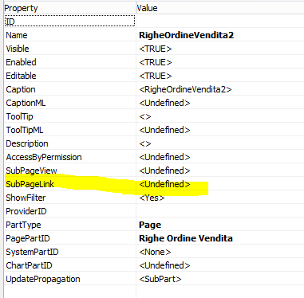

Non avendo indicato, nella SubPageLink, il “legame” tra le due page ipotizziamo di passare il parametro alle page 80230 nell’evento OnAfterGetRecord() della page 80207 :

**OnAfterGetRecord()**

**CurrPage.RigheOrdineVendita2.PAGE.SetDocumentNumber**('CIAO');

L’istruzione , nel caso non si ricordi la sintassi, può essere costruita con il wizard attivabile tramite F5.

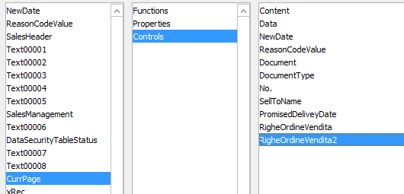

In basso a destra ci sono i bottoni

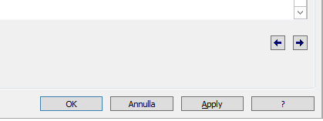

Premendo il bottone di destra è possibile continuare la selezione

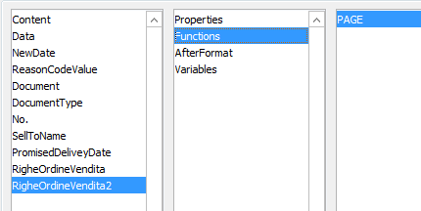

Ancora il bottone di destra

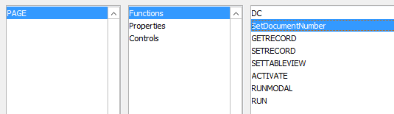

Preme il bottone Ok (una sola volta !) e poi chiudere la pagina così da tornare sul codice dove troveremo :

CurrPage.RigheOrdineVendita2.PAGE.SetDocumentNumber

A questo punto aggiungere il parametro tra parentesi tonde, ad esempio :

CurrPage.RigheOrdineVendita2.PAGE.SetDocumentNumber(‘CIAO’);

**that's all folks**